PROYECTO DE LEY QUE MODIFICA CUERPO LEGAL Y QUE ESTABLECE FACULTADES A LOS CUERPOS DE BOMBEROS y OTRAS INSTITUCIONES.

- IDEAS GENERALES

  - Antecedentes generales
Los servicios de emergencia cumplen tareas de atención a la comunidad diariamente. Para ello, realizan un trabajo coordinado entre las diversas instituciones públicas y privadas que prestan la atención en determinadas emergencias, para atender las distintas necesidades de la población.
Una de las principales características de las emergencias, sean de salud, bomberiles o policiales, es la premura y rapidez que requiere la atención por parte de las distintas entidades encargadas, debiendo realizarla en el menor tiempo posible.
En esta línea, la llamada ABC de la Emergencia establece funciones específicas a los tres servicios que operan ante una determinada emergencia. Así, Ambulancias tiene por objeto realizar el conjunto de acciones para evaluar, seleccionar, estabilizar y trasladar a personas víctimas de lesiones o enfermedades que requieren atención o traslado de urgencia. Bomberos tiene como función atender las emergencias causadas por la naturaleza o el ser humano, tales como incendios, accidentes de tránsito u otras emergencias. Finalmente, Carabineros de Chile tiene la función de orden y seguridad, en el resguardo de la zona de la emergencia para garantizar el correcto trabajo de los otros equipos (ambulancia y bomberos) la que se es apoyada por funcionarios de Seguridad Ciudadana de los Municipios. A lo anterior, la función de la Policía de Investigaciones
Sin embargo, conductores inescrupulosos se estacionan al frente de grifos, en zonas demarcadas como “salidas de bomba”, “salida de vehículos de emergencia” o en sectores demarcados como “no bloqueo de cruce” y/o prohibición de estacionar, a pesar que lo anterior se encuentre sancionado en la Ley de Tránsito, lo que dificulta la salida de los vehículos de emergencias teniendo como consecuencia una demora en la atención requerida, sea esta bomberil, médica o policial y que puede significar la diferencia entre la vida o la muerte.
En tal sentido, es preciso destacar que, así como la actividad que realizan las policías y los equipos de emergencia van dirigidas a proteger la vida e integridad corporal y psíquica de las personas, los Bomberos cumplen una especial misión a la hora de resguardar a la sociedad de las fatales y nefastas consecuencias que se derivan de los incendios. De este modo, no queda al azar señalar que un incendio pone en peligro mucho más que la propiedad, ya que, ante la eventual propagación

de las llamas, el aumento de la posibilidad de consecuencias fatales es imposible de negar. Lo mismo para aquellos que cumplen funciones en el área de la salud, quienes tienen la misión de estabilizar a los pacientes en el lugar y mantener dicha condición durante el traslado, la existencia de algún impedimento como un vehículo bloqueando, se pone en peligro la vida y la integridad física y psicológica de la persona.
A pesar de lo anterior, en nuestro país existe un temor fundado por parte de bomberos, policías y funcionarios de ser sancionados o de enfrentar un proceso judicial a la hora de ponderar entre la propiedad de un tercero y la vida de una víctima, toda vez que más allá de las causales de exculpación que existan en materia penal frente a situaciones de necesidad o en función del servicio, la mera posibilidad de ser parte en un proceso judicial se convierte en una limitante frente a este tipo de situaciones, más aún, sino existe alguna norma expresa que faculte a bomberos, funcionarios policiales o municipales a romper vidrios y forzar puertas que permitan mover el vehículo que obstruye el paso de un vehículo de emergencia
o la salida de cuarteles de bomberos, establecimientos de salud, unidades policiales
o penitenciarias.

  - Experiencia Comparada
Frente a este tipo de situaciones, la experiencia comparada es clara, facultando a los servicios de emergencia a romper ventanas y puertas de vehículos siempre y cuando exista una emergencia o estado de necesidad.

Así, la legislación de la ciudad de Nueva York establece en la letra e), numeral
2) Zonas de prohibición de detención de la Sección 4-08 titulado “Estacionarse, parar y detenerse” del Título 34, Capítulo 4 “Reglas del Tránsito” del Departamento de Transportes, que señala: “Zonas generales de prohibición de parada (prohibición de detenerse, pararse y estacionarse en lugares específicos). Ninguna persona deberá detener, parar o estacionar un vehículo en cualquiera de los siguientes lugares, a menos que se indique lo contrario mediante carteles, marcas u otros dispositivos de control de tráfico, o bajo la dirección de un policía, o según lo dispuesto en esta subdivisión: 2) Grifos: Dentro de los quince pies (4.572 metros) de un grifo de incendios a menos que se indique lo contrario mediante letreros o parquímetros, excepto que durante el período comprendido entre el amanecer y el atardecer si no está prohibido detenerse, el operador de un vehículo de pasajeros puede parar el vehículo junto a un grifo siempre que el operador permanezca en el asiento del operador (conductor) listo para la operación inmediata del vehículo en todo momento y arranque el motor del automóvil al escuchar el acercamiento del carro

de bomberos, y siempre que el operador retire inmediatamente el automóvil del lado de la boca de incendios cuando instruido para hacerlo por cualquier miembro de la policía, bomberos u otro departamento municipal que actúe en su capacidad oficial.1

Así, esta normativa y bajo el principio de necesidad, las policías y bomberos han procedido a romper ventanas de vehículos estacionados al frente de grifos y de salidas de cuarteles de los servicios de emergencia en el ejercicio de sus funciones, lo que se ha convertido en costumbre/facultad en los Estados Unidos y en otros países ya que se entiende la existencia de una infracción por parte del conductor del vehículo y la necesidad de atender rápidamente una emergencia.

  - DEL EXIMENTE DE RESPONSABILIDAD PENAL
En la legislación chilena, los eximentes de responsabilidad penal se encuentran establecidos en el artículo 10°, numerales 10° y 11° del Código Penal. Sin embargo, para hacer valer los eximentes requiere necesariamente la existencia de un proceso judicial en contra del bombero voluntario o del funcionario que haya realizado la acción. Por lo que, basta con que el funcionario o el bombero tengan conocimiento de una eventual acción judicial en su contra para abstenerse de la realización de dicha la acción y buscar otro grifo, demorando y perjudicando finalmente el trabajo de las unidades de emergencia. Lo mismo en el caso de la obstrucción de la salida de vehículos de emergencia, que ante la imposibilidad de paso, bomberos y funcionarios se ven obligados a mover manualmente los vehículos lo cual causa una importante demora en la prestación del servicio.

  - IDEA MATRIZ
Este proyecto de ley tiene por objeto ampliar la prohibición de estacionamiento a los nuevos tipos de recintos de salud como son CESFAM, COSAM, SAPU, consultorios etc., mediante la modificación al numeral 1) del artículo 155° de DFL
1 que fija texto refundido, coordinado y sistematizado de la Ley de Tránsito estableciendo la prohibición a establecimientos de salud en general, además de aquella que prohíbe el estacionarse al frente de grifos o cuarteles de bomberos. Así

¹ General no stopping zones (stopping, standing and parking prohibited in specified places). No person shall stop, stand, or park a vehicle in any of the following places, unless otherwise indicated by posted signs, markings or other traffic control devices, or at the direction of a law enforcement officer, or as otherwise provided in this subdivision: Within fifteen feet of a fire hydrant, unless otherwise indicated by signs, or parking meters, except that during the period from sunrise to sunset if standing is not otherwise prohibited, the operator of a passenger car may stand the vehicle alongside a fire hydrant provided that the operator remains in the operator's seat ready for immediate operation of the vehicle at all times and starts the motor of the car on hearing the approach of fire apparatus, and provided further, that the operator shall immediately remove the car from alongside the fire hydrant when instructed to do so by any member of the police, fire, or other municipal department acting in his/her official capacity. https://www.nyc.gov/html/dot/downloads/pdf/trafrule.pdf , pag. 25

también, busca incorporar un nuevo artículo 155° Bis que entrega la facultad a los voluntarios de Cuerpos de Bomberos, Carabineros, Policía de Investigaciones, Gendarmes y funcionarios municipales dependientes de las direcciones de seguridad o fiscalización municipal, que en el ejercicio de sus funciones, puedan romper vidrios, forzar puertas y mover los vehículos que se encuentren mal estacionados o detenidos sin conductor al volante, y estén obstruyendo el acceso un grifo o bloqueando la entrada o salida de un cuartel de bomberos, unidades policiales, recintos penitenciarios, establecimientos de salud o el paso de un vehículo de emergencia con ocasión de un servicio y/o emergencia. Lo anterior busca evitar el inicio de un proceso judicial para la aplicación de los eximentes en estos casos específicos, bastando la constatación del hecho por parte del funcionario competente, sea Carabineros o Funcionario Municipal, a través del respectivo parte policial o municipal, en el que constate la infracción y como consecuencia, la acción en el ejercicio de la función bomberil y funcionaria, para que recaiga en competencia de un Juzgado de Policía Local, aplicando la multa correspondiente al conductor.

  - PROYECTO DE LEY

“Artículo 1.- Modifíquese el numeral 1) del artículo 155°, quedando en el siguiente tenor:
1.- A menos de cinco metros de los grifos para incendio o de diez metros de la entrada o salida de un cuartel de bomberos o de establecimientos de salud.
“Artículo 2.- Introdúcese el siguiente artículo 155 Bis al DFL 1 que fija texto refundido, coordinado y sistematizado de la Ley de Tránsito que establece facultades a los Cuerpos de Bomberos, Carabineros, Investigaciones y Seguridad Municipal:
“Artículo 155° bis: Los voluntarios de Cuerpos de Bomberos, funcionarios de Carabineros, Policía de Investigaciones, Fuerzas Armadas, Gendarmes, trabajadores y/o funcionarios pertenecientes a establecimientos de salud y funcionarios municipales dependientes de las direcciones de seguridad o fiscalización municipal, en el ejercicio de sus funciones, estarán facultados a romper vidrios, forzar puertas y mover los vehículos que se encuentren mal estacionados o detenidos sin conductor al volante, y estén obstruyendo el acceso un grifo o bloqueando la entrada o salida de un cuartel de bomberos, unidades policiales, recintos militares, penitenciarios o establecimientos de salud o el paso de un vehículo de emergencia con ocasión de un servicio y/o emergencia, en conformidad al numeral
1) y 8) del artículo anterior.

Los daños que se produzcan en virtud el inciso anterior serán de cuenta y cargo del propietario del vehículo mal estacionado y/o en forma solidaria del conductor del mismo”

AGUSTÍN ROMERO LEIVA.

H. DIPUTADO DE LA REPÚBLICA.

CRISTIÁN ARAYA LERDO DE TEJADA

H. DIPUTADO DE LA REPÚBLICA.

ANEXOS

Vehículos bloqueando salida Bomba "Lo Ovalle", La Cisterna
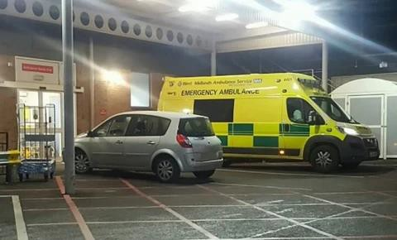
Vehículo bloqueando salida de urgencias de Hospital, West Midlands, Reino Unido

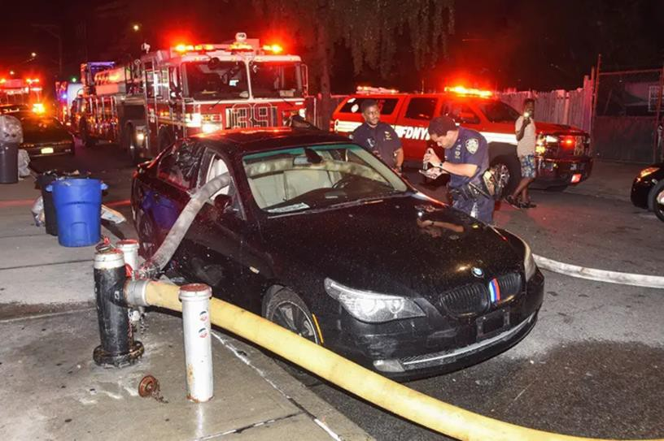
Vehículo estacionado frente a grifo con tiras (mangueras) de bomberos puestas a través de las ventanas. New York, Estados Unidos.
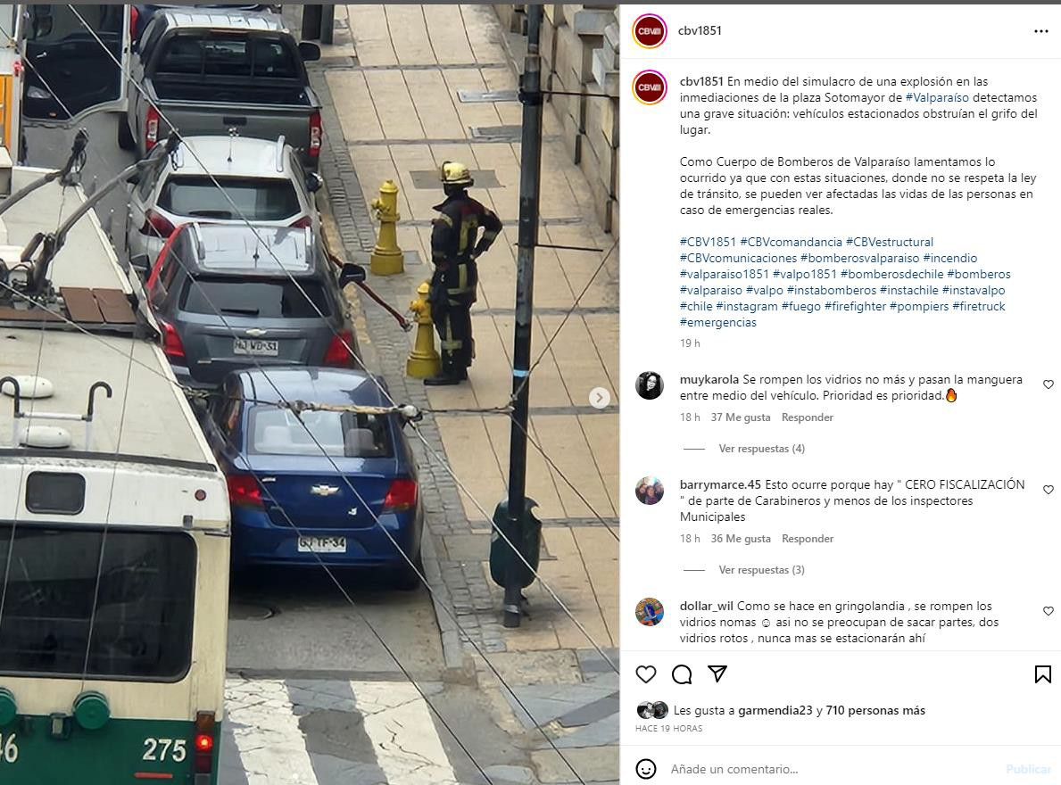
Bomberos Valparaíso sin poder realizar simulacro por vehiculas estacionados frente a grifos

